https://www.bilibili.com/video/BV1JM4y117Af?spm_id_from=333.788.player.switch&vd_source=f93c2f87ac116d0ab5a7d34711f601c7&p=22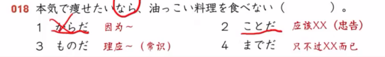

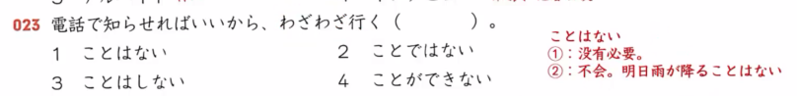

**「ことはない」** 和 **「ことではない」** 都表示否定的含义，意思是“不必做某事”或者“没有必要做某事”

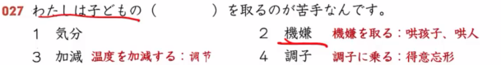

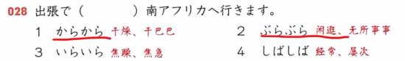

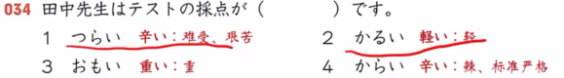

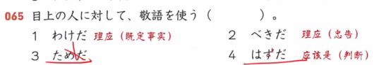

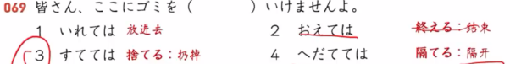

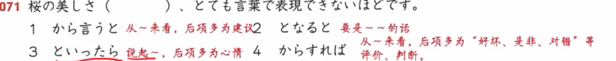

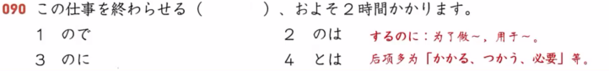

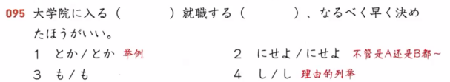

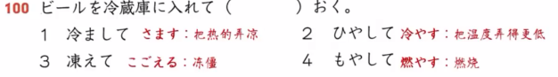

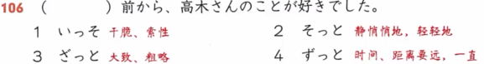







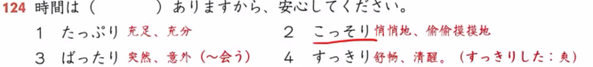

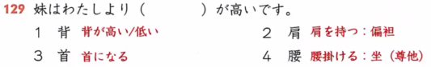

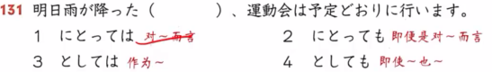



选2

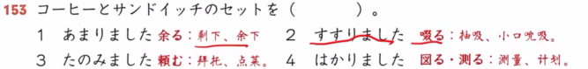

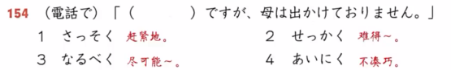



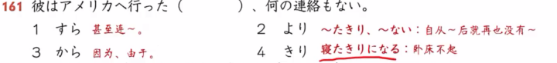

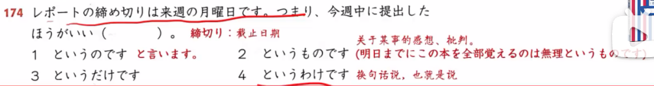

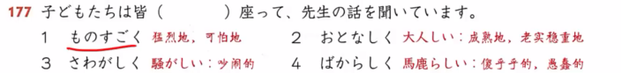

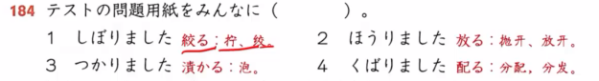

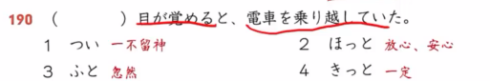

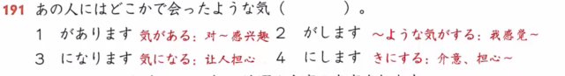

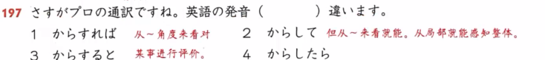

选2

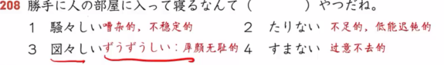

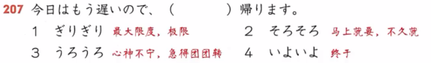

选2

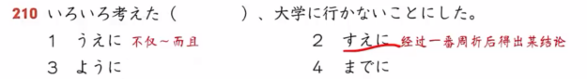

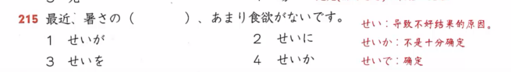

选4

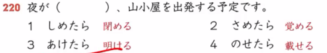

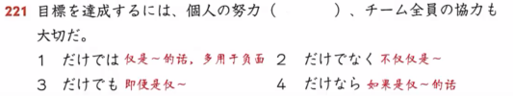

选2

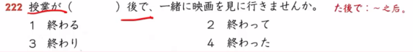

**する前に（するまえに）：**

* **意思**：表示“在做某事之前”。
* **用法**：用于描述某个动作发生之前的状态或行为，强调“做某事之前的时间”。
* **例句**：
  + **出かける前に、電話をかけておく**（在出门之前打个电话。）
  + **勉強する前に、休憩を取る**（在学习之前休息一下。）

**2. しった後で（しったあとで）：**

* **意思**：表示“在知道某事之后”。
* **用法**：用于描述在得知某个信息或某种情况之后发生的动作，强调“知道之后的行为”。
* **例句**：
  + **彼が来た後で、みんなに知らせる**（在他来了之后，我会告诉大家。）